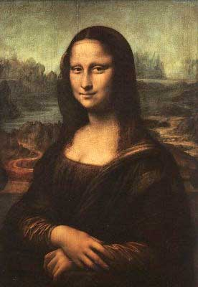La Joconde (ou Mona Lisa) est un tableau de Léonard de Vinci, réalisé entre 1503 et 1507. Huile sur bois de 77 x 53 cm, il est exposé au Musée du Louvre à Paris. La Joconde est l'un des seuls tableaux attribués à Léonard pour lequel il est sans conteste reconnu être l'auteur.

La Joconde est le portrait d'une jeune femme, sur fond d'un paysage montagneux aux horizons lointains et brumeux (technique dite du sfumato). Ce tableau est devenu le plus célèbre du monde, par le génie de son créateur, et par son sujet énigmatique. Le modèle pourrait être Lisa Gherardini, jeune femme mariée à Francesco di Bartolomeo del Giocondo, riche florentin qui aurait commandé ce portrait de son épouse à Léonard. Lisa Gherardini était âgée de 24 ans au moment où Léonard commença son tableau.

Léonard emporta La Joconde dans son voyage en France et le vendit pour la somme de 4000 écus à François Ier , qui fit installer le portrait à Fontainebleau. Plus tard, Louis XIV en fera l'un des tableaux les plus en vue à Versailles. Bonaparte, à son tour, l'installe aux Tuileries en 1800, puis l'offre au Louvre en 1804. Le tableau sera volé le 21 août 1911. On soupçonnera le poète Guillaume Apollinaire et le peintre Pablo Picasso d'être les auteurs de ce vol, revendiqué par ailleurs par l'écrivain italien Gabriel D'Annunzio. En fait, le voleur était l'Italien Vincenzo Perrugia, on récupérera le tableau intact deux ans plus tard, alors qu'il tentait de le revendre à Florence. Le tableau sera mis en sécurité au château d'Amboise pendant la Seconde Guerre mondiale.

Dès le XVIe siècle, La Joconde inspira de nombreux peintres, qui en firent des copies et imitations plus ou moins fidèles, jusqu'au XXe siècle, où les surréalistes, pour protester contre « l'art établi » mirent le tableau à toutes les sauces. Mona Lisa se vit affublée d'une moustache par Salvador Dali, reçut une pipe dans la bouche, chevaucha une moto, fut déguisée en ange de la mort, en chien ou en sirène...

D’après Wikipedia, l’encyclopédie libre : http://fr.wikipedia.org/wiki/La_Joconde

